学院管理员、学生、教师知网查重操作办法

操作办法
学生：学校给每位需检测的学生分配一个用户名和密码，每位学生登录的用户名是本人学号，密码也是本人学号（注意：登陆后修改密码）。双学位的学生原专业论文检测用户名和密码同上，辅修专业论文的检测用户名为学号加S，如201301061305S，密码默认与用户名一致。统一检测时请将毕业论文（设计）正文文件名命名为：“专业学号学生姓名．Doc”，例如，“会计20134920212张三．doc”。（注：输入时输入法设置为半角）。学生登录中国知网“大学生论文管理系统”可自行检测（免费），检测后通知指导老师查看检测结果。第一次未通过检测（文字复制比R＜50%）的学生,学院可再次分配检测，学生修改后再次上传检测。学生登录网址：http://usc.check.cnki.net/（特别注意：同学们一定要把论文修改好后，再上传进行检测，第一次检测论文的文字复制比R直接决定你的论文是否抄袭。）
指导老师：学生论文上传检测后，指导老师登录中国知网“大学生论文管理系统”查看、审阅学生论文检测情况，并给出评语。审阅后点击选择“通过”或“建议修改”中的一个选项。指导老师用户名和密码由学院通知老师，指导老师登录网址：http://usc.check.cnki.net/。
学院管理员：（管理员账户、密码由教务处提供）。1、学生自行检测过程中，学院可以在自定的时间内查看学生自行检测结果，并对未通过检测的学生统一再分配一次检测机会。2、对未通过检测的毕业论文，学院应及时通知学生进行修改，学生修改后学院再分配给该学生一次检测机会。没有使用毕业论文管理平台的学院，统一检测时请将毕业论文（设计）正文文件名命名为：学号+姓名+论文名称（注：输入时输入法设置为半角）。学院管理员登录网址：http://usc.check.cnki.net/

A:二级学院管理员操作流程
1、登录方法
http://usc.check.cnki.net/
2、输入账号密码登录（用户名和密码由学校统一分配）
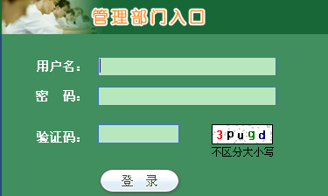
3、密码修改
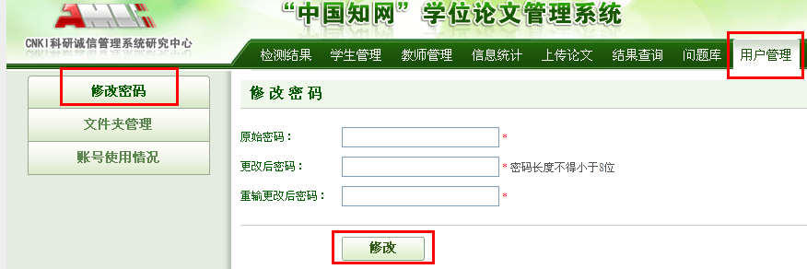
4、学生管理
通知学生首次上传：
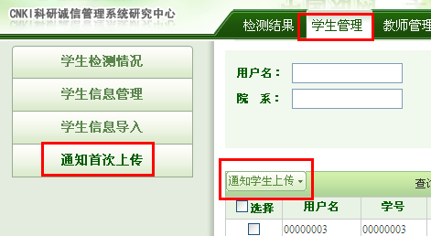
5、学生检测情况
学生首次检测后，在“学生检测情况——检测结果”里输入“30~100”，选择“通知学生修改”，则所有检测结果复制比大于某值%的学生增加一篇检测权限。
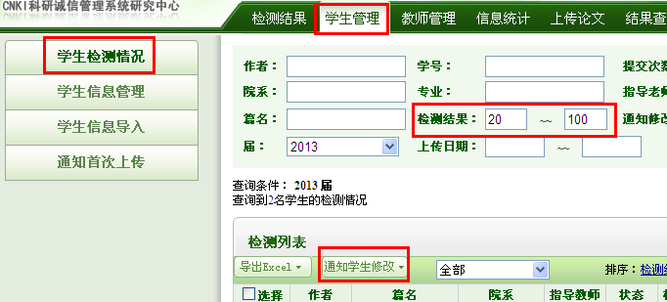

B:学生、教师操作流程
1、登录方法（http://usc.check.cnki.net/ ）


2、学生、老师账号由此进入

3、学生账号登陆界面如下：
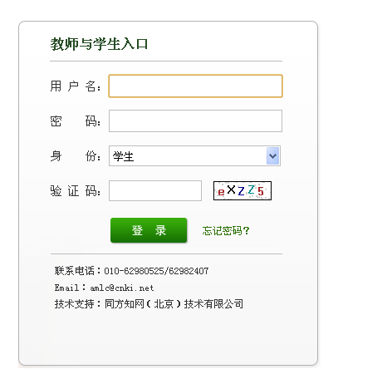
输入账号密码登陆系统（学生账号密码是学生的学号，老师的账号和密码是教师的编号，关于编号请询问学院教务老师），并选择“登陆身份”为“学生”或“教师”。
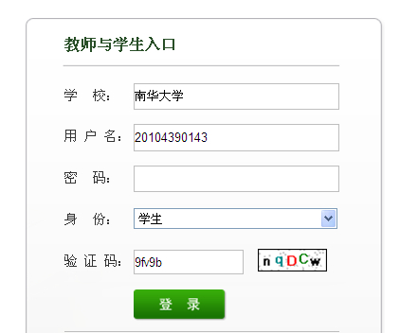
4、密码修改
由于默认的初始密码比较简单，为了保证账号的安全性，建议各位同学在拿到账号后先修改密码，修改密码的功能在左侧功能栏里。（若密码忘记，可找院系的相关负责老师更改）
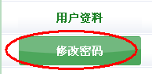
5、上传论文
上传论文在“提交新论文”功能下，此功能界面如下：
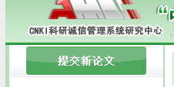
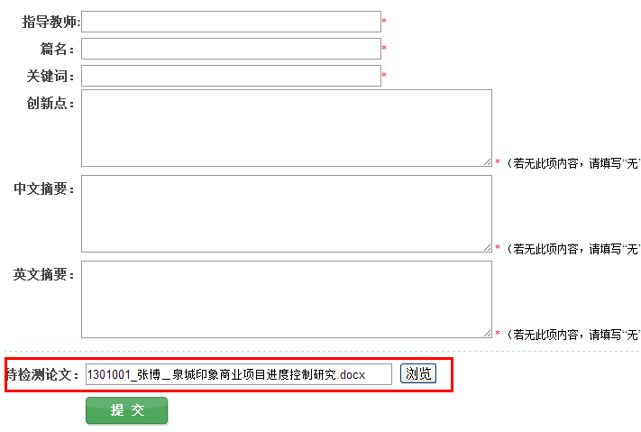
学生需在论文提交前选择自己的“指导教师”，点击指导教师后的空白栏处，即出现如下对话框，在“指导教师姓名”处输入指导教师姓名，点击“检索”，你的指导教师名字就会出现在下方空白框中，单击教师名字即可选中。
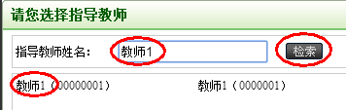
篇名、关键词、创新点、中文摘要、英文摘要处均需填写，若没有，则写无；然后从“浏览”口搜索待检测论文并提交，论文上传工作即完成。
6、“已提交论文”功能可显示此账号上传的所有文章的信息

学生可在此功能栏下查看自己上传过的文章，在“检测结果”处查看报告单：
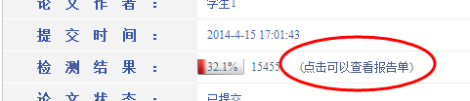
7、保存报告单
